Bin ich fit?! – Stereometrie - Prisma, (Halb-)Kugel, Zylinder
Teilgebiet | Diagnoseaufgabe | Video | Übung
Wiederholung  Volumen und Oberfläche von Prismen &  (Halb-)Kugel | 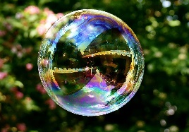  Diese Seifenblase hat einen Durchmesser von 8cm. Berechne die Größe ihrer Oberfläche.  Berechne ihr fiktives mit Wasser gefülltes Gewicht. | Prismen  (Halb-)Kugel
Volumen und Oberfläche des Kegels | 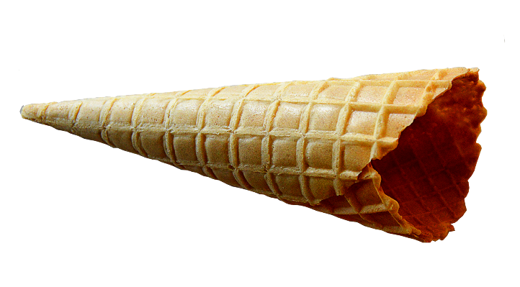  Überprüfe die Volumenangabe des Herstellers (150ml).  Die Waffel hat eine Länge von 12 cm und einen Durchmesser von 6cm. | Einführung  Beispiel
Volumen und Oberfläche des Zylinders | Diese Dose hat eine Höhe von 11cm und einen Durchmesser von 6,6cm. Kann die Volumenangabe des Herstellers von 330ml stimmen?
Volumen und Oberfläche von Kugel und Halbkugel | Der halbkugelige Marienkäfer mit einem Volumen von 40mm³ sucht Zuflucht in einem hohlen Bambus-stab (d = 0,5cm) Überprüfe, ob ihm dies gelingen kann. | Einführung  Beispiele
Zusammengesetzte Körper – Zylinder und Halbkugel | Betrachte beim Modellieren die Pilze als Zylinder mit aufgesetzter Halbkugel (r=2cm). Während der Radius des Stils 1cm misst, beträgt seine durchschnittliche Höhe das Doppelte. Überprüfe, ob 40 Pilze das Volumen von 1l übersteigen.

